**霍凡菲**

大家好！我是来自五年级（1）班的霍凡菲。我是一个活泼开朗的小女孩。非常开心能向大家介绍自己，我有很多的兴趣爱好，比如：滑板、游泳、跳舞、跳绳、打羽毛球、画画等，这些运动都会使我很快乐。

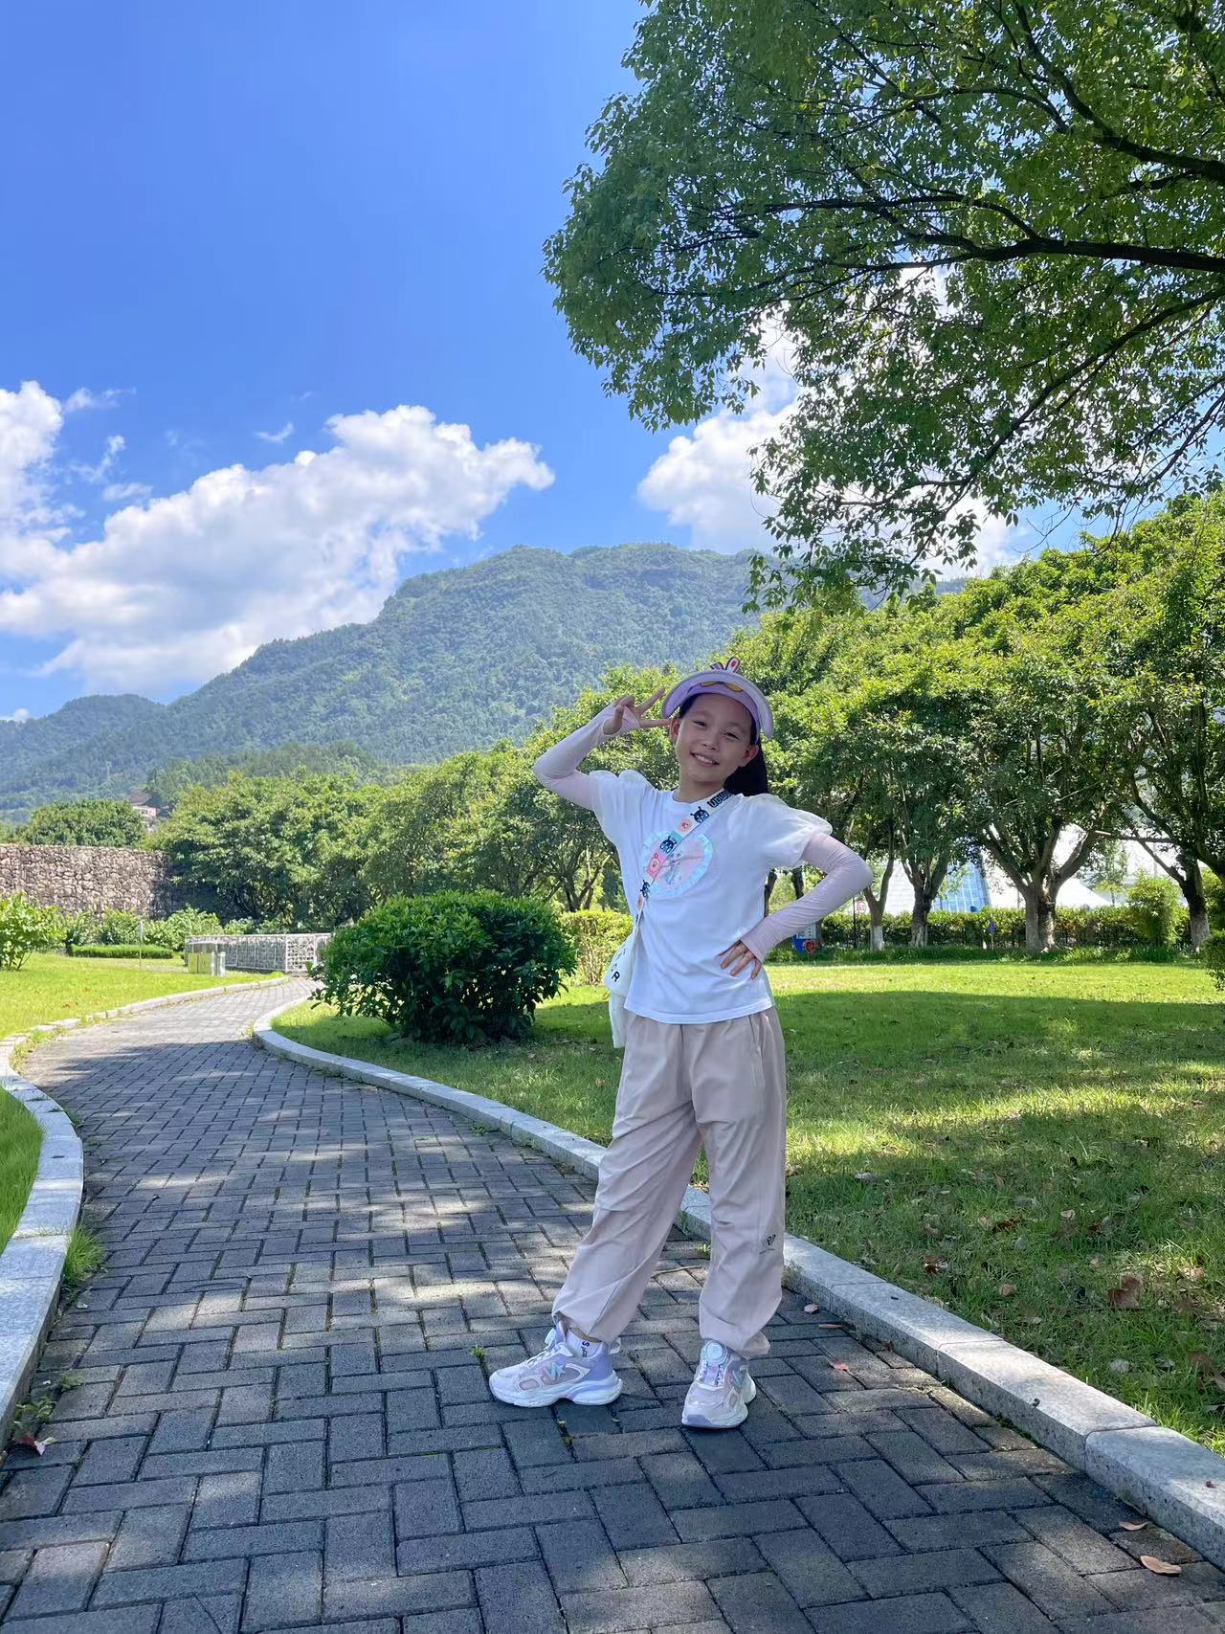首先，我在学校经常为班级做贡献。也会挺身而出为同学解决一些琐事。

其次，在家里也会自己整理书桌，打扫房间卫生，并帮助家人做家务，我觉得做家务可以培养我的责任心和独立能力。

最后，我想对大家说，无论在学习还是生活中，我们都要坚持努力。相信自己。加油！

接下来就由我朗诵关于元宵节主题的诗词。

**正月十五夜**

唐 . 苏味道

火树银花合，星桥铁锁开。

暗尘随马去，明月逐人来。

游伎皆秾李，行歌尽落梅。

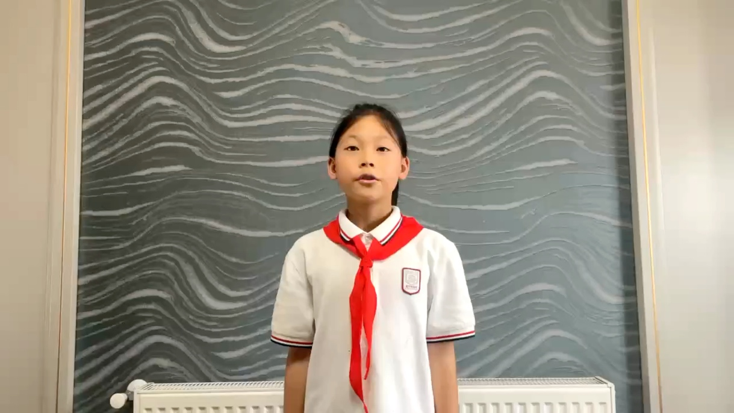金吾不禁夜，玉漏莫相催。

**翻译：**灯光连成一片好像树上银白的花朵，城河桥上，灯如繁星，关锁尽开，任人通行。马蹄飞扬暗中带起尘土，明月当空似乎在追随行人。游玩赏月的歌伎都装扮得华美艳丽，边走边唱着《梅花落》。京都的禁军们今天取消了夜禁，计时的玉漏壶不要催促天明。

**作者介绍：**苏味道生于唐太宗贞观二十二年（648年），自幼聪慧，九岁能诗文，少年时与同乡李峤以文辞齐名，并称“苏李”。二十岁中进士（总章二年，669年），授咸阳县尉，深得吏部侍郎裴行俭赏识，随其三次征讨突厥，任管书记兼监察御史，积累军事经验。